Školska događanja Učitelji napokon dobili primjerenu zbornicu
ZBORNICA JE VAPILA ZA PREUREĐENJEM

Nakon dugih godina ,napokon, ravnatelj škole Miroslav Bošnjak uz razne donacije uspio je obnoviti zbornicu . U njoj će naši nastavnici brižno pripremati svoje sate uz prekrasni namještaj , laminat , zastore te čajnu kuhinju. Svaki nastavnik je dobio ormarić . Izgled zbornice prije i poslije možete pogledati na našim fotografija.
Od srca se zahvaljujemo,u ime nastavnika i učitelja, ravnatelju Miroslavu Bošnjaku što je omogućio ovakav interijer, udoban, funkcionalan i oku ugodan.
PRIJE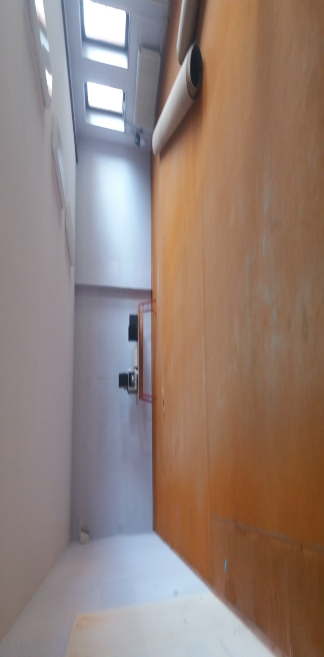
POSLIJE
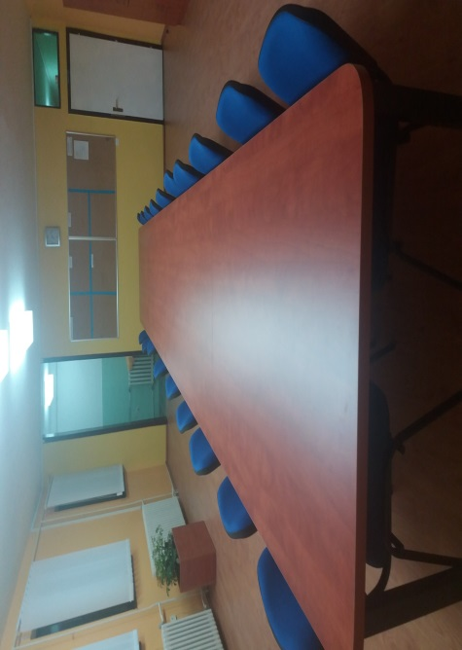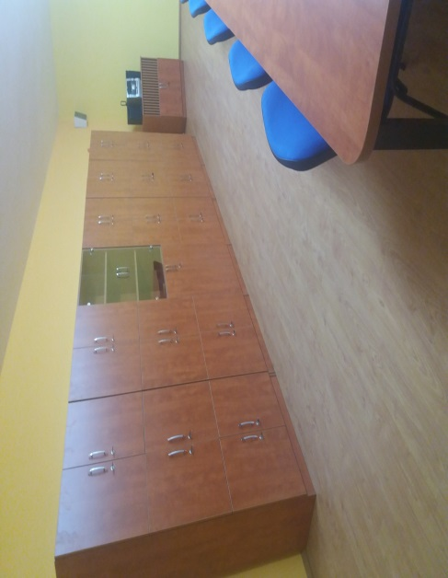
Školska događanja Učitelji napokon dobili primjerenu zbornicu

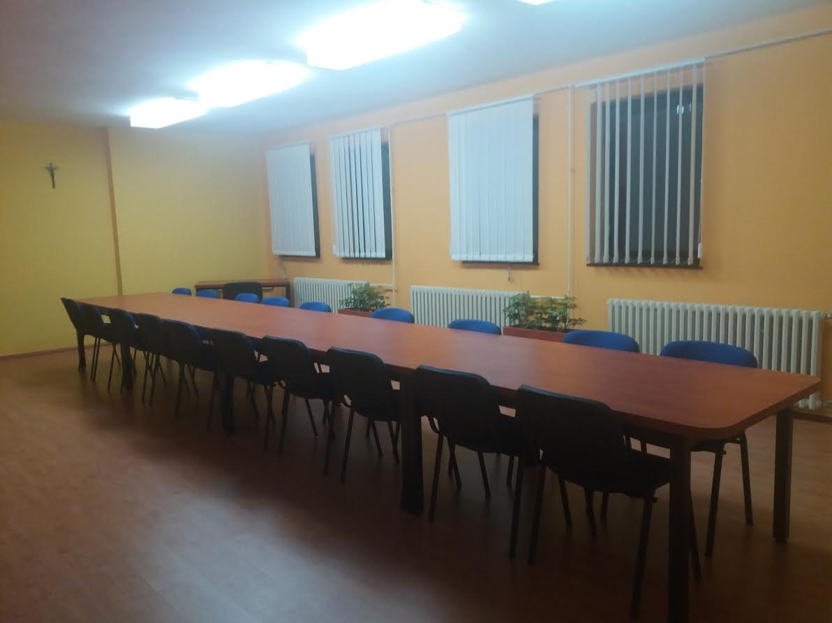
Bit će za ovim stolom mudrih rasprava, a možda i po koji trač
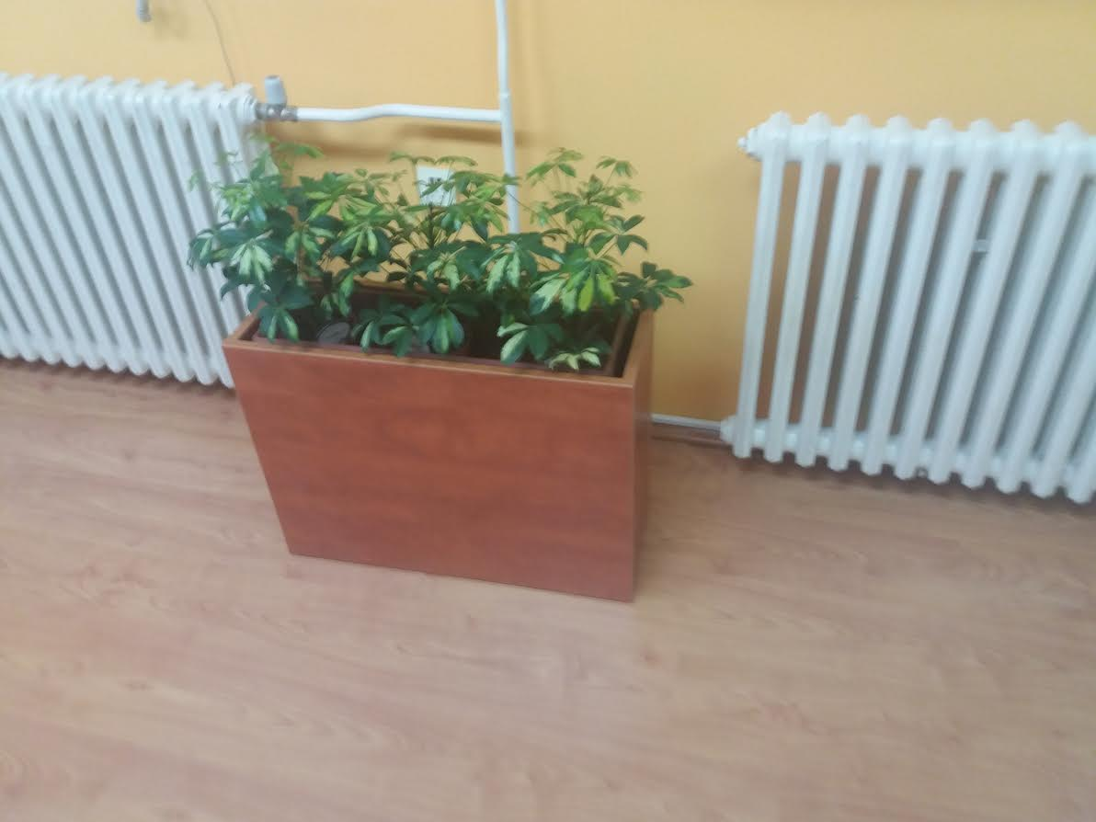
Ništa bez cvijeća, nadamo se da će preživjeti
Novinarka:Ivana Bošnjak, 6.b

